Centralita VoIP con Asterisk – FreePBX

Administración de sistemas informáticos en red - Curso 2017/18

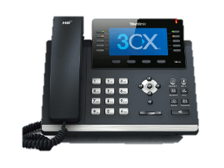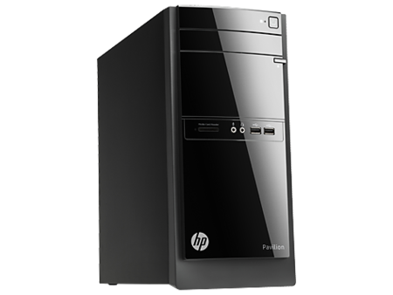

Realizado por:

Kevin Hernández García

Dpto. INFORMATICA - I.E.S. PUERTO DE LA CRUZ

MÓDULO PROYECTO

C.F.G.S. Administración de. Sistemas Informáticos y en Red

TÍTULO DEL PROYECTO

Centralita VoIP con Asterisk - FreePBx

**Autor:**

Kevin Hernández García

**Fecha:**

25 de mayo de 2018

**Tutor:**

María Luz Lorenzo García

Carlos Manescau López

Índice

1. Introducción 4

2. ORIGEN Y CONTEXTUALIZACIÓN DEL PROYECTO 4

3. OBJETIVO GENERAL DEL PROYECTO 4

4. OBJETIVOS ESPECÍFICOS (Tareas) 4

4.1. Tarea 1: Descargar e instalar la distro de FreePBX 4

4.2. Tarea 2: Activación de FreePBX 12

4.3. Tarea 3: Configuración de FreePBX 15

4.3.1. Subtarea 3.1: Configurar IP Estática 15

4.3.2. Subtarea 3.2: Crear un DynDNS con NOIP 19

4.3.3. Subtarea 3.3: Configurar Opciones SIP de Asterisk 23

4.3.4. Subtarea 3.4: Abrir puertos en el router 27

4.4. Tarea 4: Crear extensiones PJSIP 29

4.5. Tarea 5: Instalación de los Softphone 33

BIBLIOGRAFIA: 33

# Introducción

El proyecto consiste en a creación de una centralita con el programa taka es un software. (1)

# ORIGEN Y CONTEXTUALIZACIÓN DEL PROYECTO

# OBJETIVO GENERAL DEL PROYECTO

Establecer una línea

# OBJETIVOS ESPECÍFICOS (Tareas)

En este apartado se encuentran los objetivos específicos a los que se destinará cada tarea.

## Tarea 1: Descargar e instalar la distro de FreePBX

Para poder realizar este proyecto utilizaremos una máquina de VirtualBox donde se instalará una imagen de “FreePBX-distro”, la imagen se puede localizar en la página web <https://www.freepbx.org/downloads/freepbx-distro/> , donde hay que pulsar el botón “Download FreePBX Distro” y seleccionar la última versión estable del SO.

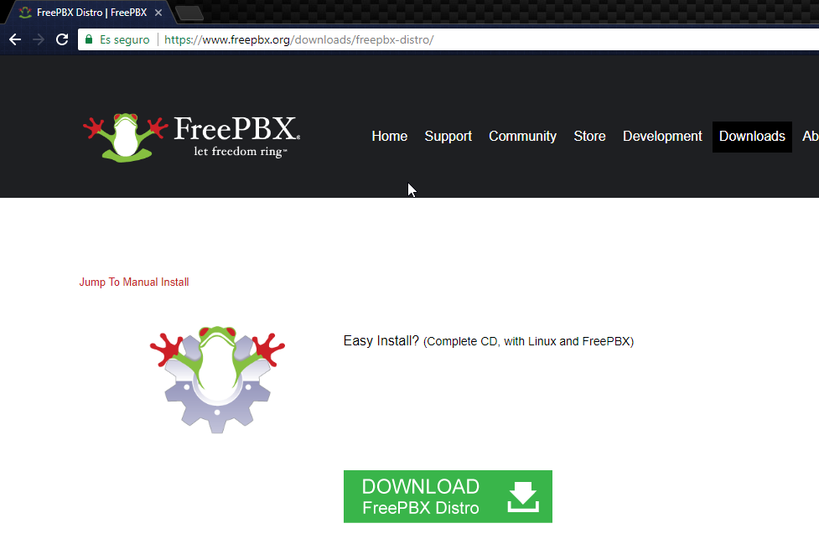

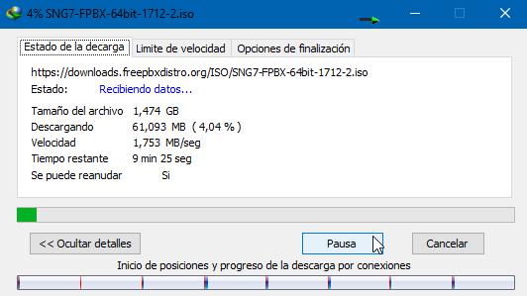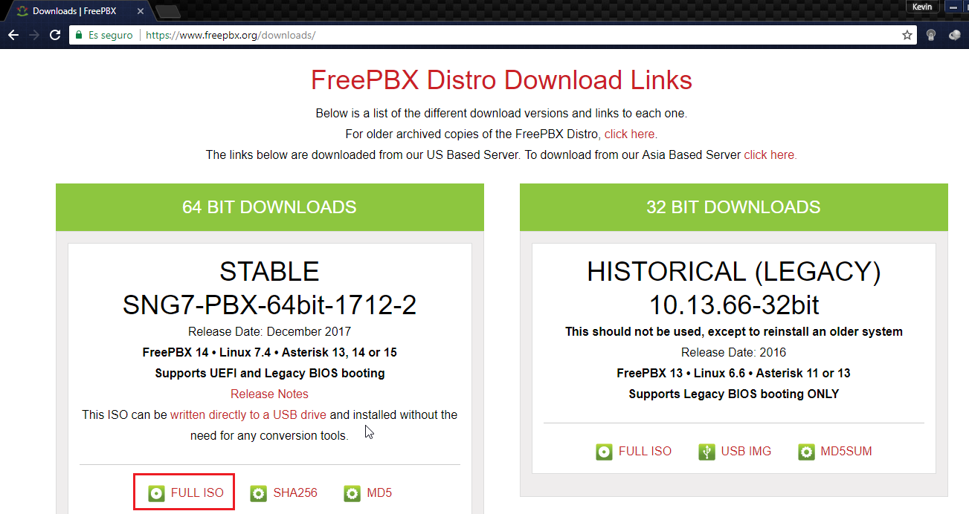

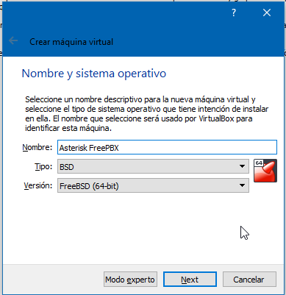La imagen pesa alrededor de 1,5 GB. Una vez descargada, se podrá crear la MV dentro de nuestro servidor. El nombre destinado a la máquina será “Asterisk FreePBX”, tendrá 2 GB de memoria RAM y 16 GB de disco duro.

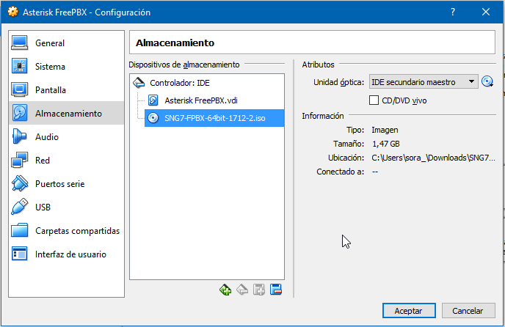Una vez seleccionado los parámetros iniciales de nuestra MV, hay que seleccionar la ISO del sistema operativo y comenzar con la instalación del mismo.

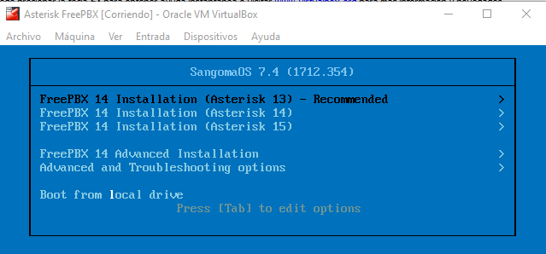

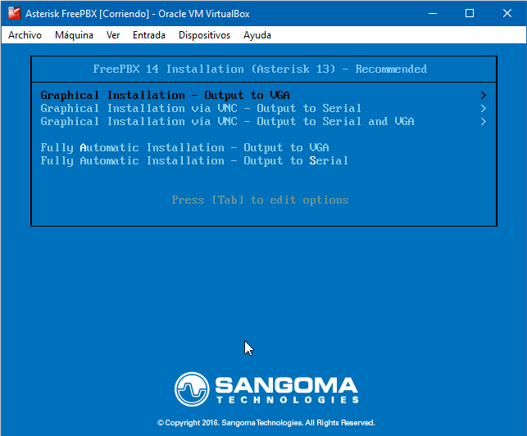En la instalación recomiendan el uso de Asterisk 13 frente a versiones más modernas del programa, por lo que será la opción elegida. En las siguientes ventanas se seleccionará la instalación gráfica de “FreePBX Standard”.

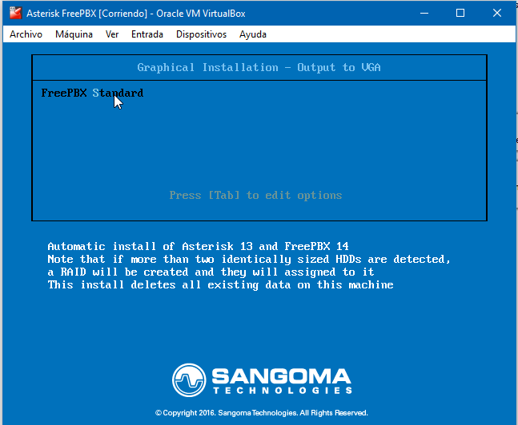

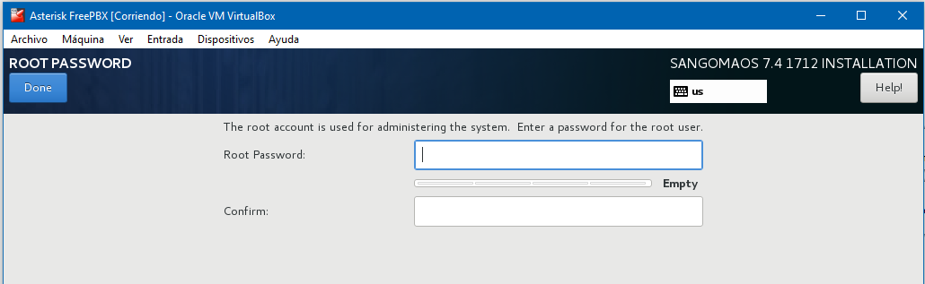Una vez hecho esto la instalación de la distribución comenzará, al principio de la misma solicitará la contraseña para el usuario **root** del sistema. Después de eso comenzará a instalar todos los paquetes necesarios en un proceso que durará entre 15-30 minutos dependiendo del disco duro.

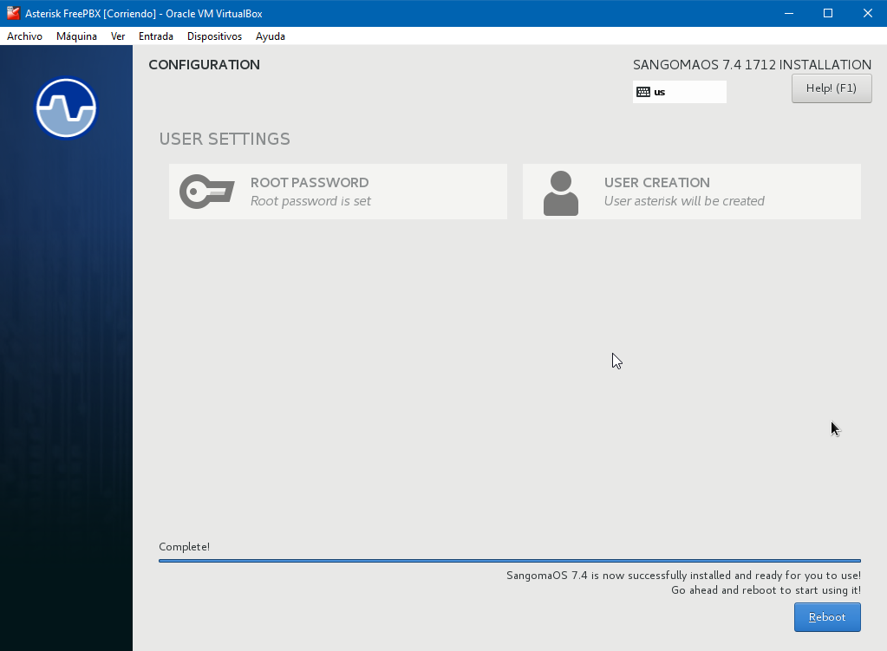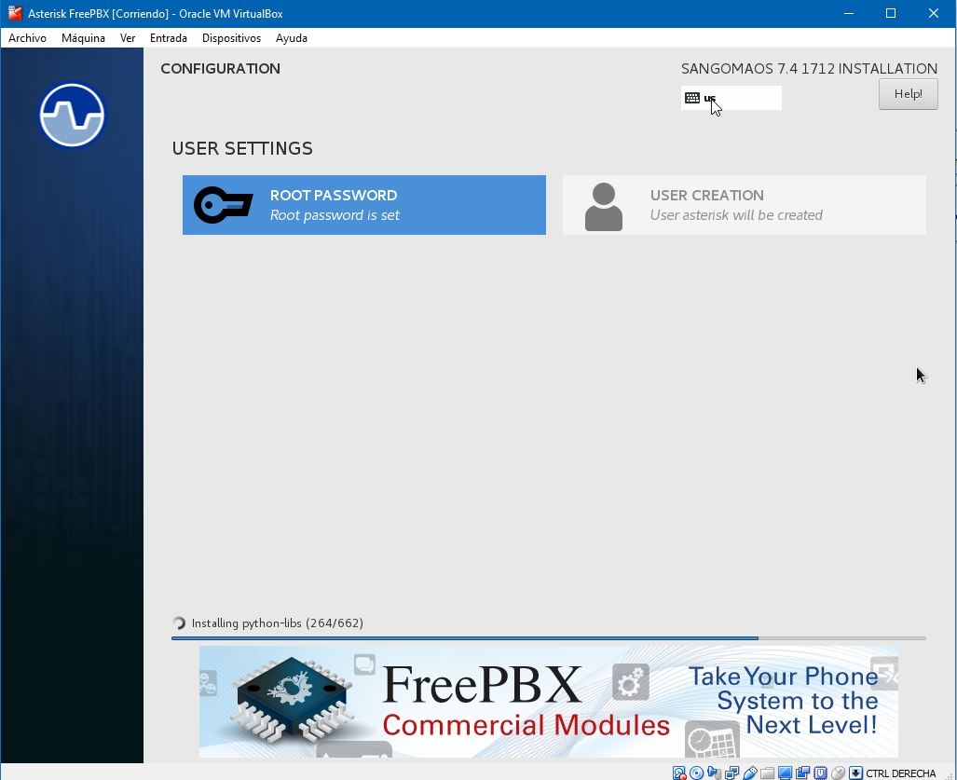

Ya tenemos instalada la imagen en nuestra MV, ahora podemos arrancar la máquina virtual y esta estará funcionando ya con FreePBX.

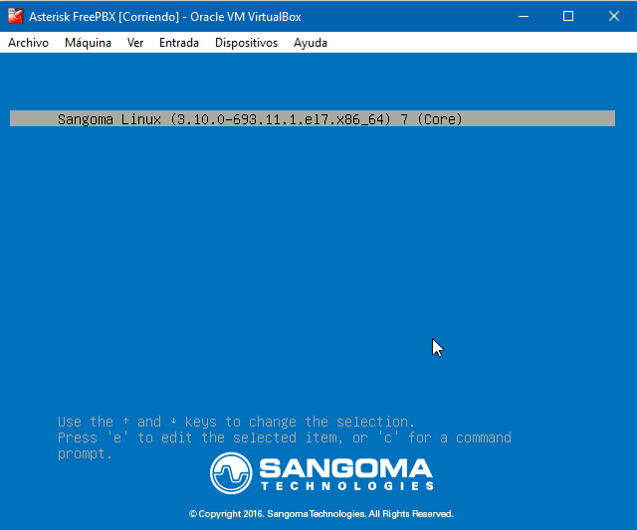

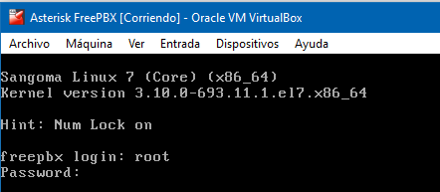

Como vemos en la captura anterior la distro no tiene una interfaz gráfica, y en este caso se utilizará el usuario “root” para iniciar sesión, la contraseña fue establecida antes durante la instalación del sistema operativo.

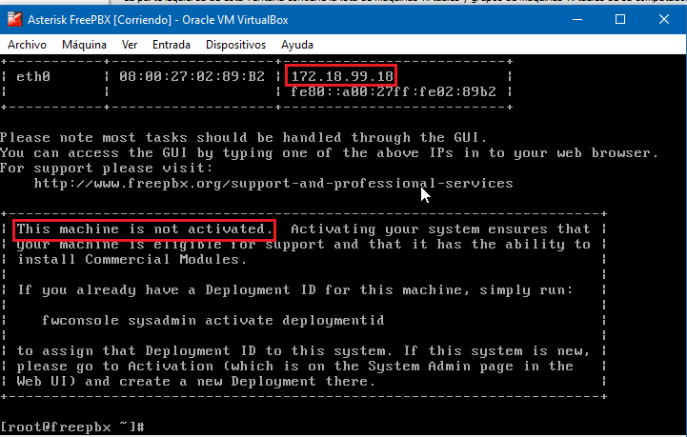

Al iniciar sesión nos indica la IP que tiene la máquina por defecto, esta cambiara según el lugar en el que esté trabajando, de la misma manera en futuras tareas se le asignará una IP fija para que sea más localizable desde los clientes. En la imagen anterior también vemos:

* **La máquina no está activada:** Esto se refiere al registro de la misma en la web FreePBX, lo que nos puede proporcionar módulos de pago en el caso de que nos sea necesario o tener soporte personalizado por parte de los creadores del software.
* **La ip de la máquina (de momento) es “172.18.99.18”:** Con esta información podemos hacer uso del servidor web incorporado de la distribución y configurar la misma desde una interfaz web.

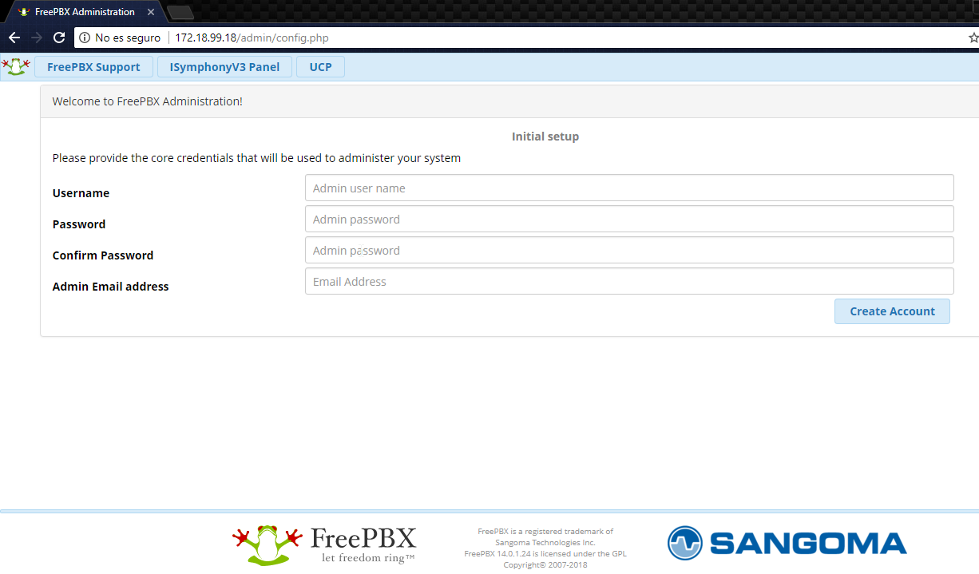

Al conectarse desde un navegador en la red de la MV utilizando su IP nos solicita:

* El usuario administrador.
* Una contraseña para el mismo.
* El email del administrador.

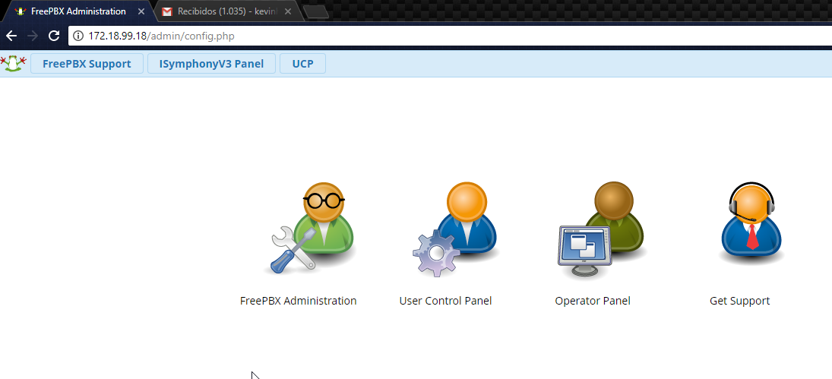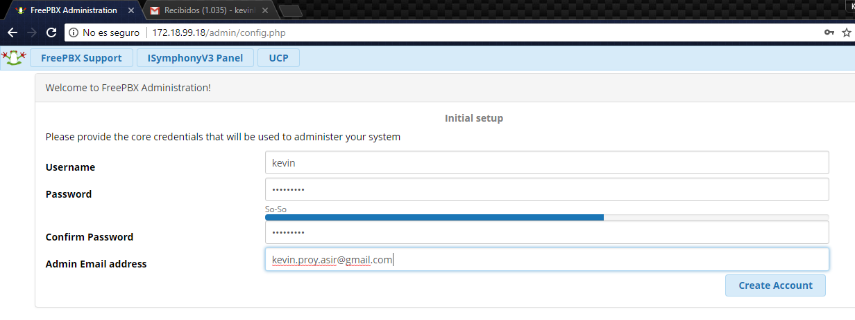

Tras seleccionar las opciones pertinentes nos encontraremos con una pestaña donde podemos seleccionar diferentes métodos de gestionar nuestra centralita, entre estas opciones se encuentran:

* **FreePBX Administration:** Desde esta opción utilizando el administrador de FreePBX podemos gestionar todo lo referente a las opciones de FreePBX, donde se encuentran la administración los módulos de la centralita, donde podemos encontrar los que vamos a utilizar en este proyecto.
* **User Control Panel (UCP) [1]:** En esta opción se crean usuarios y se pueden gestionar módulos como:
  + Historial de llamadas.
  + Módulo de conferencias (Versión PRO)
  + Fax (Versión PRO)
  + SMS
  + Buzón de voz
  + Otros ajustes
    - Redireccionamiento de llamadas.
    - Llamadas en espera.
    - Modo no molestar.
* **Operator Panel:** WORK IN PROGRESS
* **Get Support:** Desde esta opción puedes solicitar soporte al equipo de FreePBX. Con estos planes de soporte puedes solicitar un número de horas para obtener ayuda a la carta.

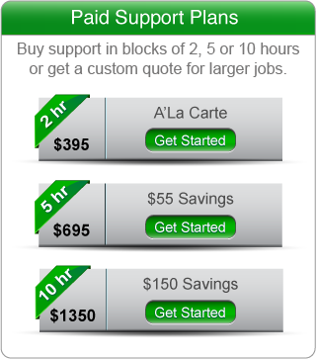

Al iniciar el panel de administración se nos mostrará que se ha instalado perfectamente “FreePBX”, y que podemos activar el mismo para acceder a las funcionalidades extra y poder comprar módulos de pago.

## Tarea 2: Activación de FreePBX

Como se indica en el apartado anterior podemos activar el sistema FreePBX para acceder a los módulos de pago de la misma, y aunque en este proyecto no se harán uso de los mismos, sí que activaremos nuestro sistema para ver como se hace.

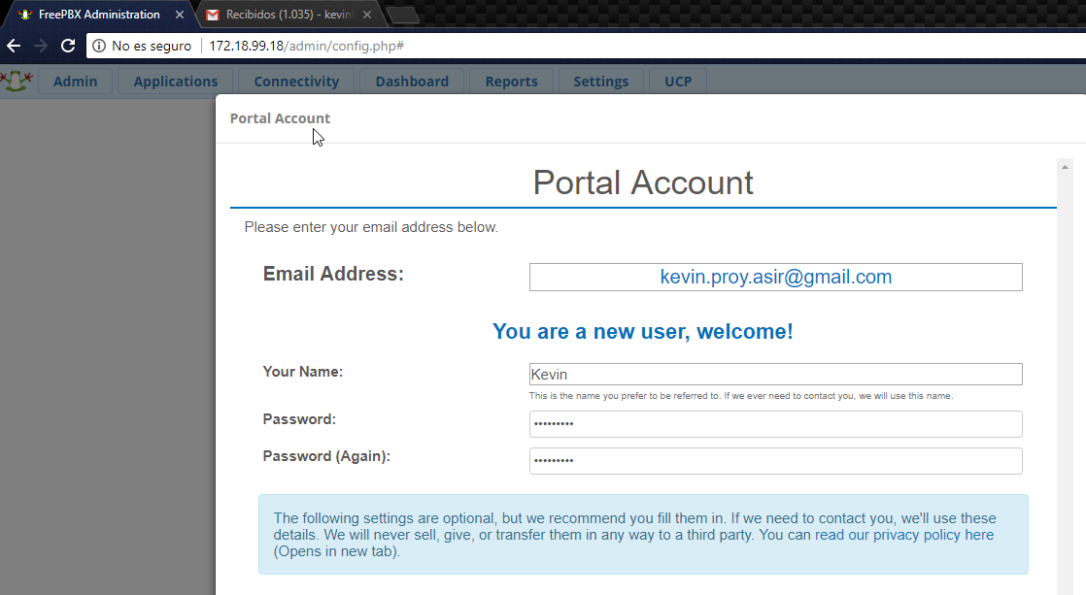

En la imagen anterior vemos que se nos pide un email asociado a nuestra cuenta, así como un usuario y su contraseña. Después de hacer todo eso tendremos que indicar cuál es la localización de la misma. Indicar la localización no sirve para saber que máquina estamos usando en el caso de que poseamos una red más grande de centralitas y poder localizar y gestionar las máquinas de una manera más sencilla con nombres comunes. En nuestro caso la llamaremos **Primary PBX**.

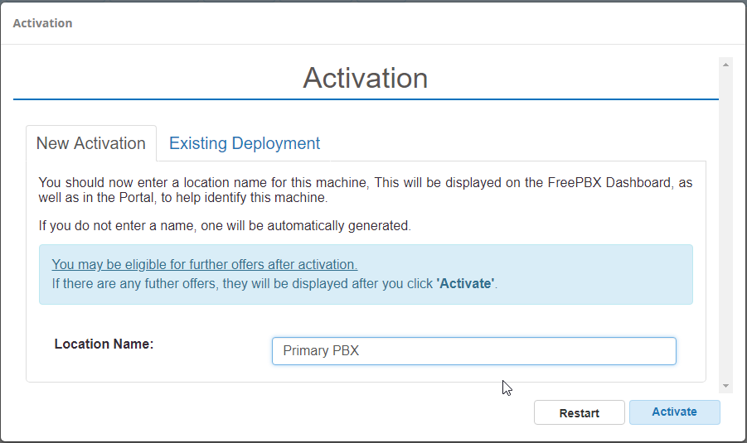

Hecho esto para acabar el asistente de configuración inicial solo tenemos que seleccionar nuestra zona horaria y configurar el Firewall.

* Zona horaria:

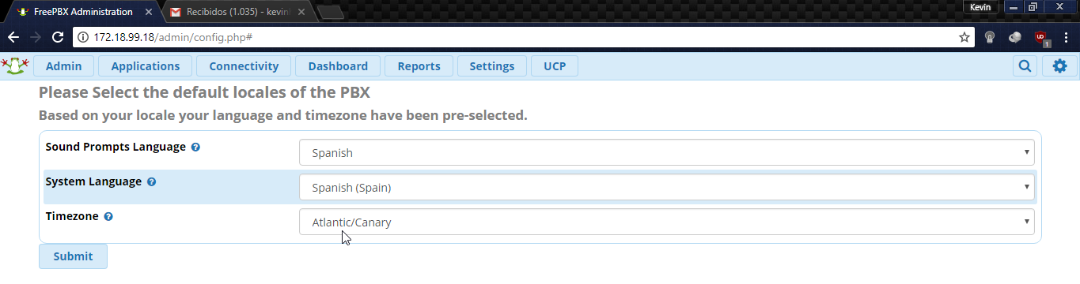

* 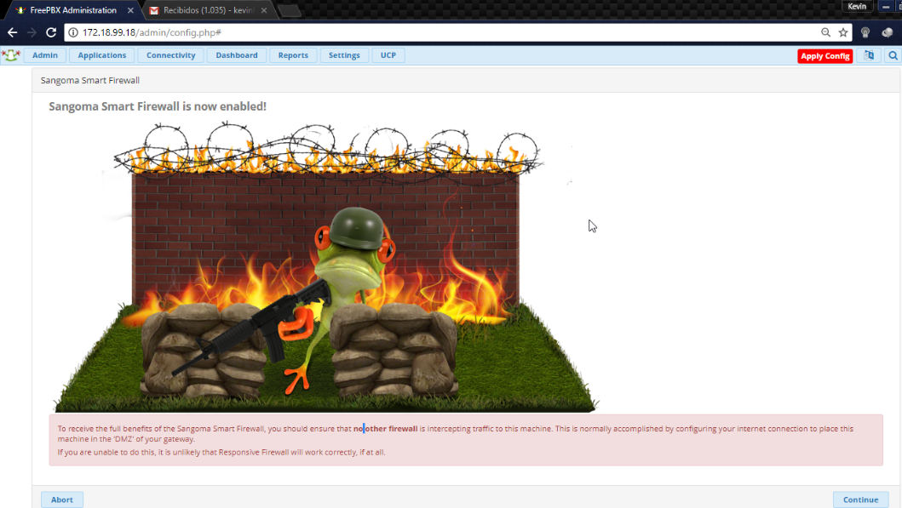Firewall:

En las instrucciones que nos comunica el firewall nos menciona que coloquemos a nuestra centralita en la “**DMZ**” de nuestro Gateway, por lo que en próximas tareas a la hora de configurar nuestro router para abrir los puertos externos también colocaremos a la MV en la zona desmilitarizada.

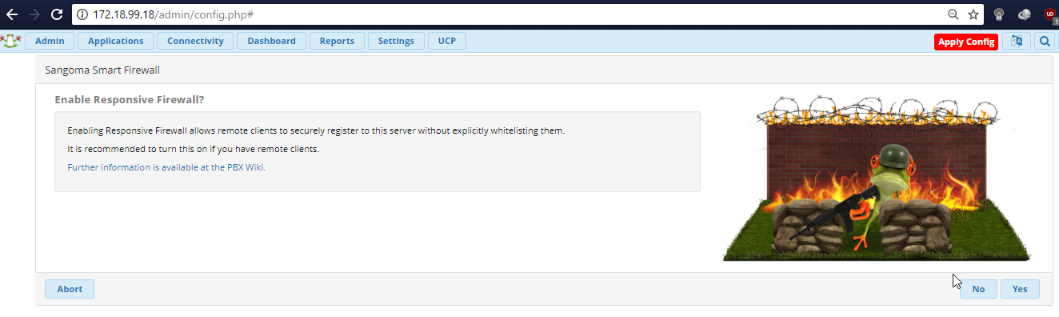

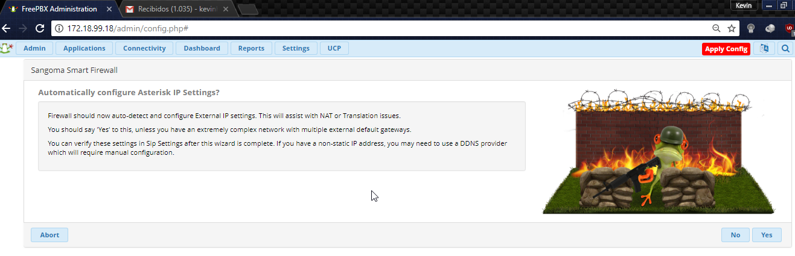

El firewall también incluye la opción de “Responsive Firewall” que permite agregar clientes remotos sin la necesidad de añadirlos previamente a la lista blanca del servidor.

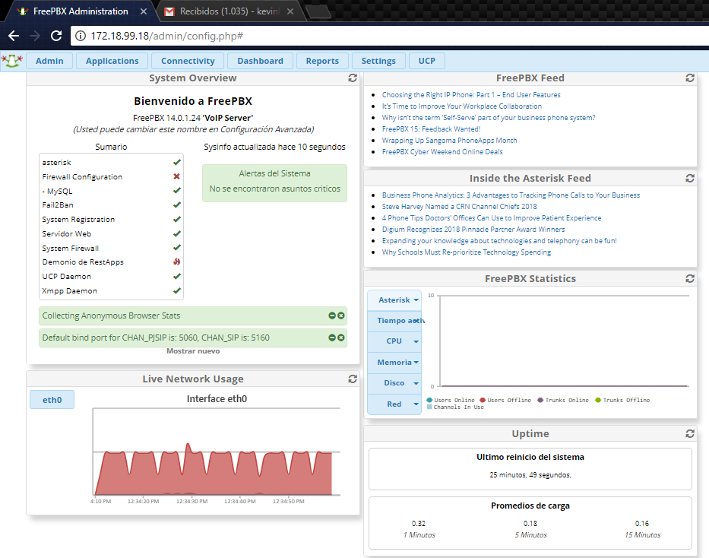Así como la función de configurar automáticamente la IP de asterisk, que nos permite asistir al reconocimiento del NAT de nuestra red. En esta parte nos indica que en el caso de no tener una IP Fija vamos a necesitar un distribuidor de Dynamic DNS, esto lo haremos en futuras tareas.

Una vez finalizada la activación se nos redirecciona al dashboard, el cual nos muestra la información de cómo está funcionando nuestra centralita y el tráfico que pasa por la misma.

## Tarea 3: Configuración de FreePBX

En esta tarea empezaremos a configurar FreePBX y sus complementos para dejar la centralita funcionando. Para esto la tarea se dividirá en subtareas.

### Subtarea 3.1: Configurar IP Estática

Para poder localizar nuestra máquina con mayor facilidad dentro de la red y que a la hora de comunicarse con el exterior, el puerto que abramos esté vinculado a una IP no cambiante tenemos que configurar nuestra centralita con una IP estática.

Esto lo podemos hacer utilizando diversos métodos:

#### Primer método: Vía comandos

* En el **primer método**, desde el propio servidor podemos modificar los ficheros de configuración. Con el comando “cat /etc/redhat-release” podemos ver el sistema que utilizamos y dependiendo de la versión sabremos la forma de modificar el fichero de configuración. [2]

Para cambiar la IP necesitamos modificar el fichero **“/etc/sysconfig/network-scripts/ifcfg-eth0”**.

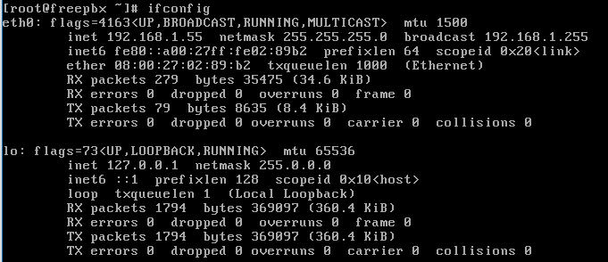Como mencione al principio del proyecto la IP cambiaría debido a que no se estaba realizando en el área del instituto, y como en la empresa ya tenían una centralita contratada con Movistar tampoco se pudo realizar en el ámbito de esta. Por lo que en el proyecto se utilizará la red de casa para realizarlo, intentado imitar lo más posible el entorno de la empresa y que así se pudiese implementar en esta si se llegará al caso.

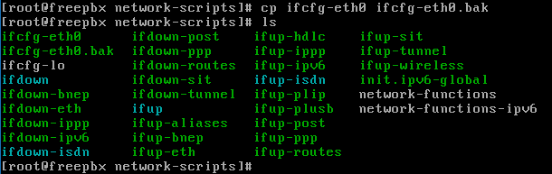Ejecutando el comando “ifconfig” vemos que la centralita se encuentra en la red 192.168.1.0, por lo tanto, vamos a otorgarle una IP fija en esta red. Antes de nada, siempre es aconsejable realizar un backup del fichero de configuración.

Ahora vamos a modificar los siguientes valores dentro del fichero de configuración para asignarle la IP 192.168.1.250 a la centralita:

* DEVICE="eth0"
* BOOTPROTO="static"
* IPADDR="192.168.1.250"
* NETMASK="255.255.255.0"
* NETWORK="192.168.1.0"
* GATEWAY="192.168.1.1"
* ONBOOT="yes"
* TYPE="Ethernet"



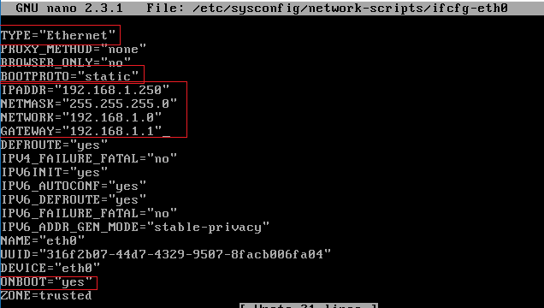

Ahora solo queda reiniciar el servicio.



Si volvemos a ejecutar el comando “ifconfig” nos encontramos con que nuestra IP ya ha cambiado. Del mismo modo que podemos acceder a la interfaz web utilizando esa IP.

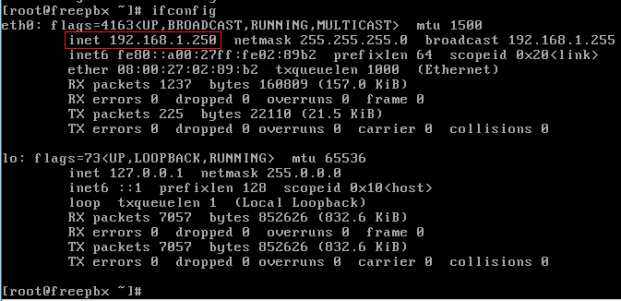

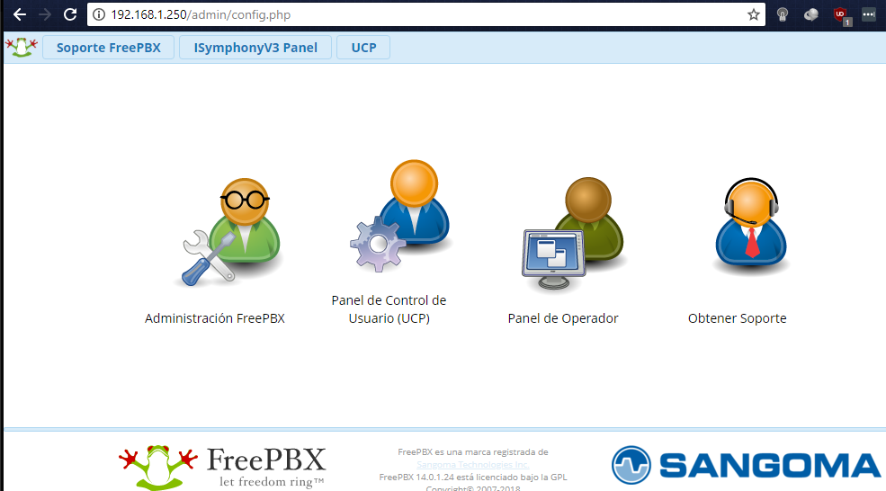

#### Segundo método: Vía interfaz Web

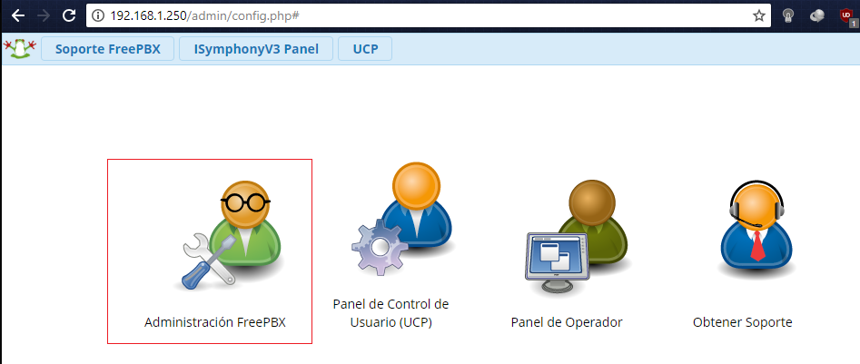Utilizando este método, si ya teníamos acceso al administrador de FreePBX vía web resulta más fácil realizar el cambio. Solo habría que dirigirse a “administración FreePBX” y logearnos con el usuario. Y desde ahí acceder al módulo “system admin”.

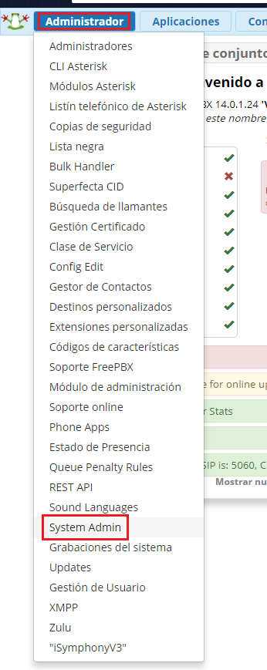En esta imagen podemos ver la cantidad de módulos que vienen instalados por defecto para el administrador, en esta ocasión utilizaremos “System Admin” como mencionamos anteriormente.

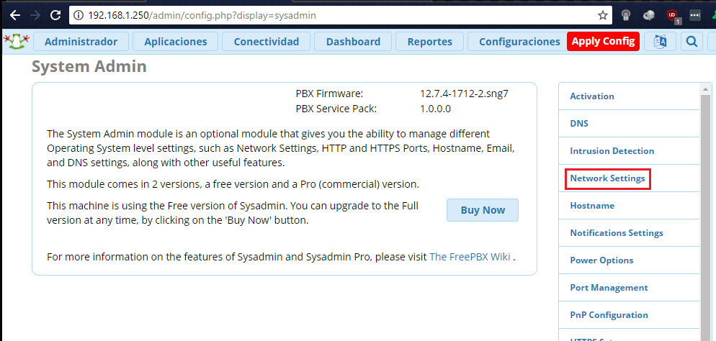

Vemos que el módulo también tiene una versión de pago, pero para realizar este cambio no nos es necesaria, nos dirigimos a la opción del menú lateral “Network Settings”.

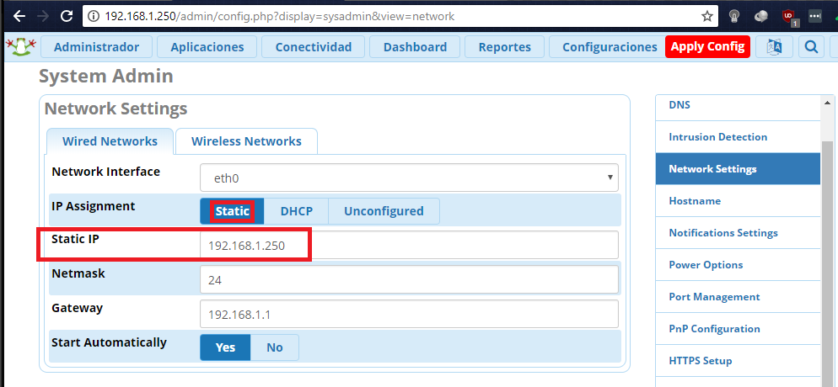

Desde este menú ya podemos cambiar la IP a estática, así como asignar la IP que queramos, en nuestro caso “192.168.1.250”.

### Subtarea 3.2: Crear un DynDNS con NOIP

A la hora de acceder desde fuera de la red local al servidor vamos a necesitar una IP fija o un DNS dinámico que nos redirija a nuestra IP dinámica. En el caso actual la IP no es fija por lo que se tiene que utilizar un servicio de DNS dinámico, en esta ocasión ofrecido por la web [www.noip.com](http://www.noip.com), que ofrecen tres nombres de dominio para cuentas gratuitas.

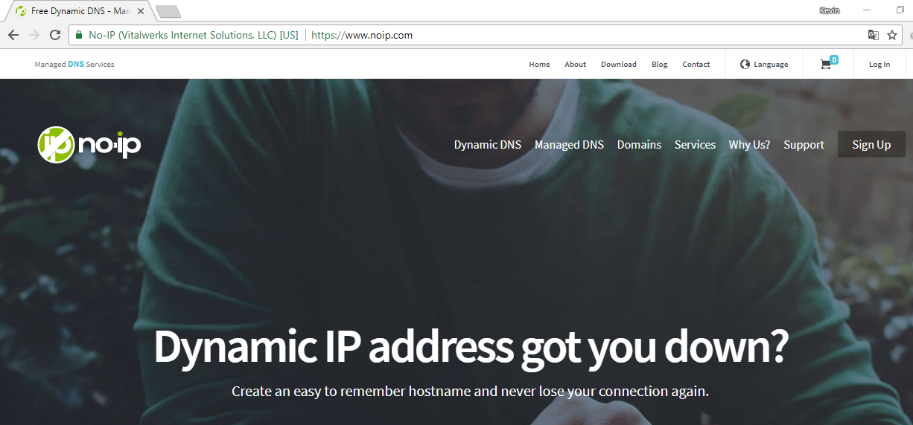

Los pasos para crear la cuenta son muy sencillos, pulsamos sobre el botón “sign up” que nos aparece en la página principal y rellenamos los datos que se solicitan.

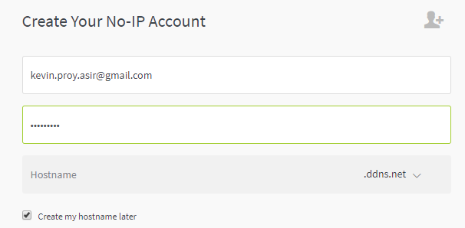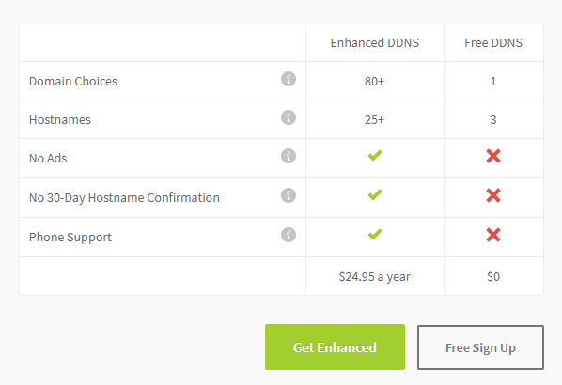

Para la tarea a realizar solo necesitamos la opción gratuita. Tras esto la página enviará un correo de confirmación y al verificar la cuenta de correo ya estará disponible la creación del host que se necesitará para el proyecto.

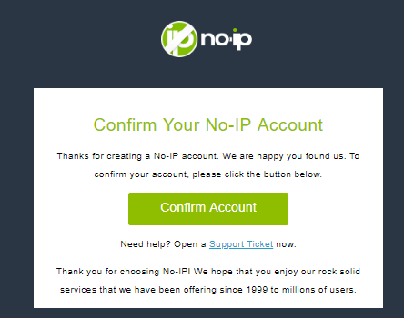

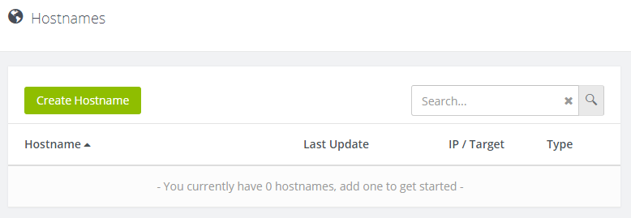

El hostname para el proyecto se llamará “kevproyasir.ddns.net”, a través del mismo vamos a poder acceder mediante las extensiones remotas que veremos más adelante.

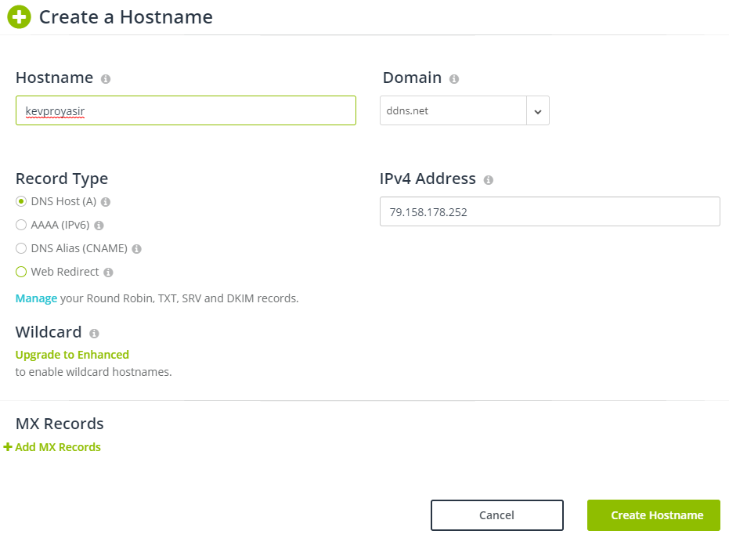

Una vez se ha creado el hostname necesitaremos un dispositivo que actualice dinámicamente nuestra IP, es decir, que se encargará de revisar cada cierto periodo de tiempo si nuestra IP pública ha cambiado y modificarla para que el hostname se comporte de manera correcta.

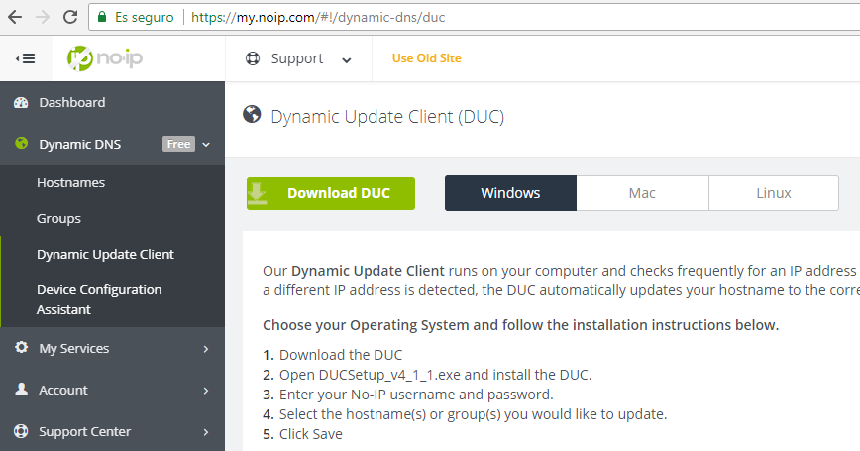Esto se puede hacer mediante una aplicación llamada “DUC” o “Dynamic Update Client” que está disponible para descargar e instalar en el equipo desde la página [www.noip.com](http://www.noip.com).

Pero hay otro método que te permite a partir del propio router añadir esta configuración. En mi situación lo voy a configurar en un router de Movistar (HGU Askey), por lo que accedemos al mismo mediante su interfaz web en la dirección “192.168.1.1” y accedemos a la configuración avanzada, desde ahí en este tipo de modelos la opción de DDNS se encuentra en:

* **Advanced Setup 🡪 DNS 🡪 Dynamic DNS**

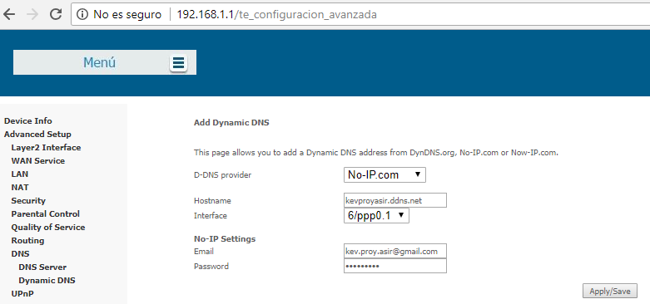Y desde ahí introducimos la información de NOIP.

### Subtarea 3.3: Configurar Opciones SIP de Asterisk

En esta subtarea vamos a configurar las opciones SIP de nuestra centralita.

SIP [3] es un protocolo de señalización utilizado para establecer una “sesión” entre 2 o más participantes, modificar esa sesión y eventualmente terminar esa sesión. Ha encontrado su MAYOR uso en el mundo de la Telefonía IP. El hecho de que SIP sea un estándar abierto, ha despertado un enorme interés en el mercado de la telefonía, y fabricantes entregando teléfonos basados en SIP han tenido un crecimiento exponencial en este sector.

En FreePBX usaremos el protocolo SIP para realizar las llamadas VoIP entre nuestras extensiones, por lo que tendremos que modificar sus parámetros generales, esto se puede hacer desde el administrador de FreePBX en:

* 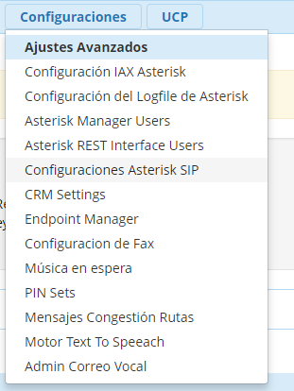**Configuraciones 🡪 Configuraciones Asterisk SIP.**

**Establecer red local y externa**

En este menú lo primero que se nos muestra es la configuración general de SIP, y este es el apartado que más nos interesa. En el tenemos que introducir la información de la dirección externa y las redes locales.

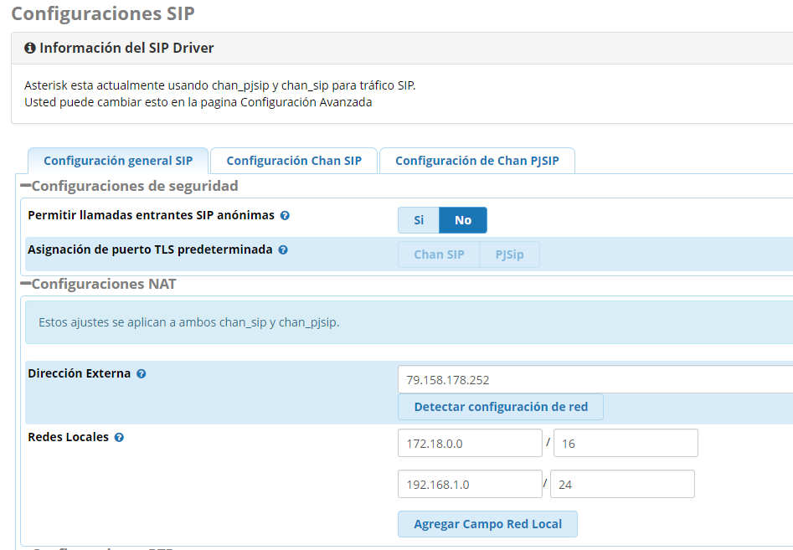

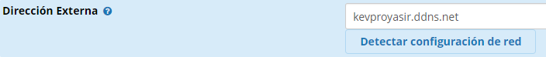Como nuestra dirección externa tiene un IP dinámica cambiaremos la IP por el host creado en la tarea anterior en [www.noip.com](http://www.noip.com).

En las redes locales se aprecian las dos redes que han actuado como locales en nuestra máquina virtual. Estas son “192.168.1.0/24” y “172.18.0.0/16”. Por algún problema con el programa no se nos permite eliminar la IP de nuestra antigua red, pero eso no es una molestia a la hora de continuar con la configuración.

**Puertos RTP**

En las comunicaciones de VoIP mediante el protocolo SIP es absolutamente necesario que el cortafuegos o firewall permita el paso de la señalización SIP y de los paquetes de voz RTP. Si el cortafuegos no deja pasar los paquetes de voz, podremos realizar y recibir llamadas, pero tan pronto como descolguemos el teléfono comprobaremos que o bien no podemos hablar o que no escuchamos a nuestro interlocutor, a pesar de que él si nos escucha a nosotros. Si el firewall no deja pasar la señalización SIP entonces simplemente no se establecerá ninguna llamada.

Los puertos RTP para que llevan los paquetes de voz están marcados en este mismo submenú de FreePBX.

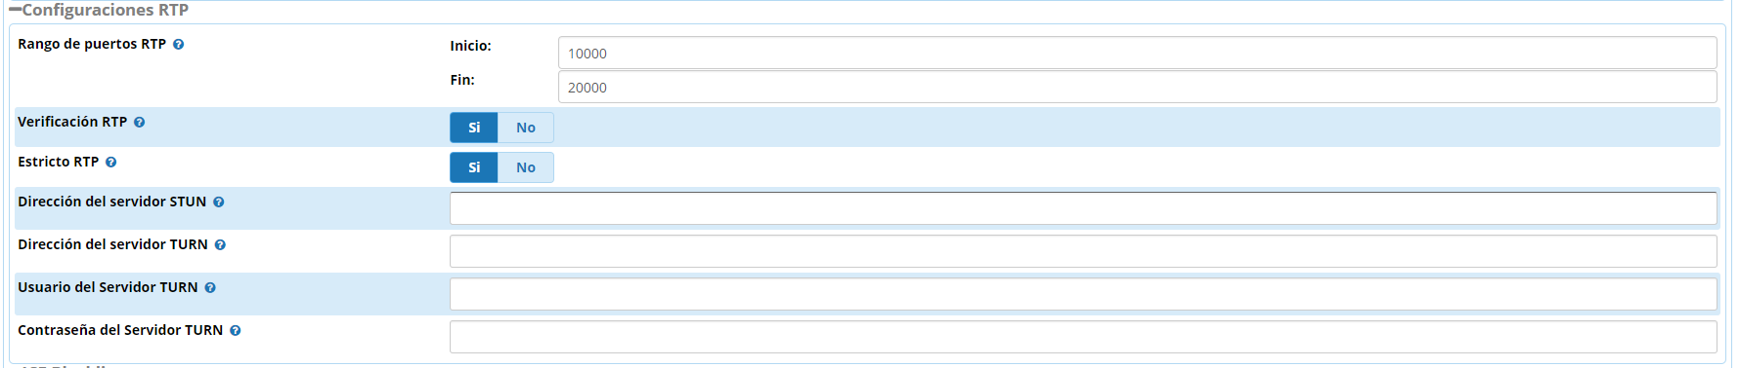

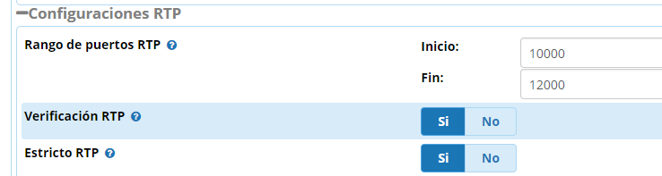En esta ocasión lo estableceremos desde el puerto 10000 al 12000, en este apartado tiene que haber un minimo de cuarto puertos abiertos. El resto de configuraciones se dejan por defecto.

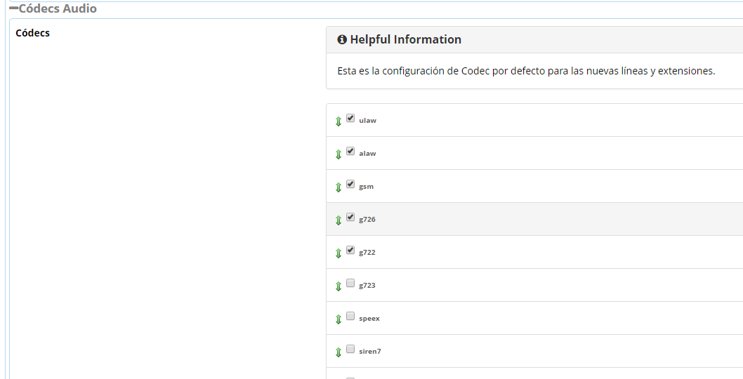Debajo se pueden ver los codecs de audio que utiliza asterisk, hay muchos de ellos, pero los seleccionados por defecto nos indica que funcionan para las nuevas líneas y extensiones.

Como se puede apreciar al principio del apartado de configuración de asterisk SIP hay dos tipos de configuración, “CHAN SIP” y “CHAN PJSIP”. Chan SIP es el antiguo controlador SIP, que se utilizaba en antiguas versiones de asterisk. Chan PJSIP es un nuevo controlador SIP, que busca arreglar defectos de su antecesor, por lo que será este con el que configuraremos nuestras extensiones más adelante.

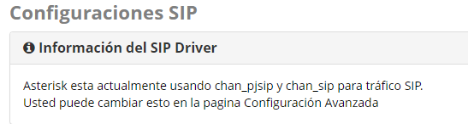

Las primeras configuraciones de PJSIP se quedarán por defecto, de momento en este proyecto no utilizaremos certificados SSL para las conexiones.

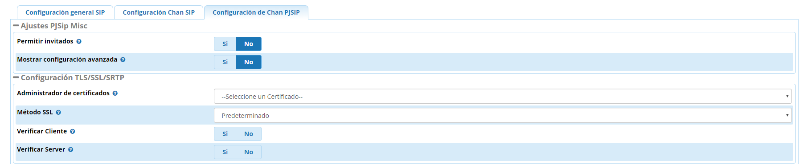

En el siguiente apartado se configuran los puertos que tienen permitidos utilizar el protocolo SIP, utilizaremos el protocolo de transporte UDP, el puerto que utilizará el protocolo SIP para comunicarse, en este caso será el puerto UDP 5060, que es el puerto por defecto para este protocolo.

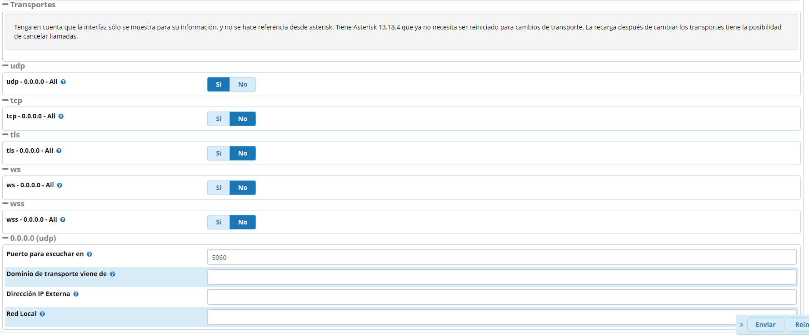

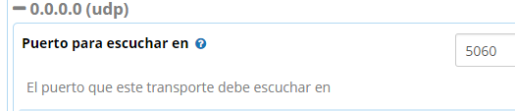

La dirección externa se obtiene de la configuración general de SIP asterisk.



Para finalizar pulsamos en el botón **enviar** al final de la página, seguido de esto también pulsamos el botón “**Apply Config**” en la cabecera de la web para guardar los cambios realizados.

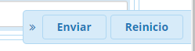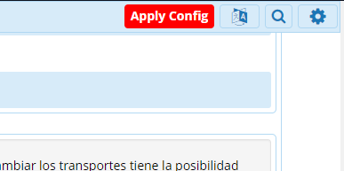

### Subtarea 3.4: Abrir puertos en el router

En esta subtarea nos encargaremos de abrir los puertos en nuestro router de movistar para poder acceder desde extensiones remotas a nuestra centralita IP, para esto necesitamos abrir los puertos que se han visto en el apartado anterior, que son:

* Puerto 5060 (Conexión SIP).
* Puertos 10000:12000 (Conexión RTP).

Para hacer esto volvemos a acceder a la interfaz web de nuestro router vía “192.168.1.1”, nos logeamos y pasamos al menú “**Puertos**”.

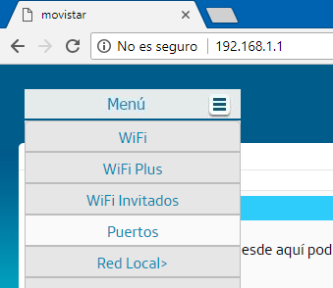

Desde ahí se crearán las dos reglas para redireccionar las peticiones SIP a nuestra centralita.

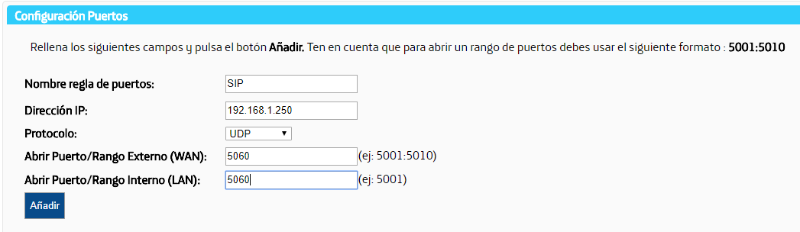**SIP**

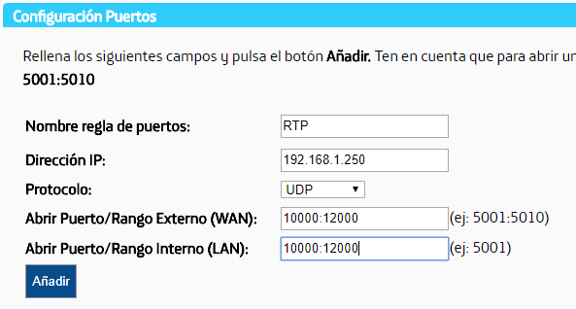**RTP**

* 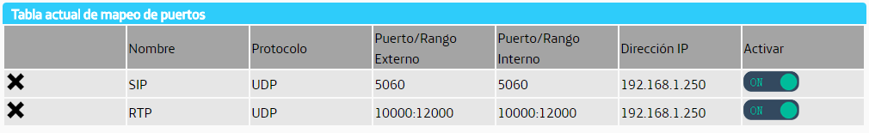La tabla de puertos abiertos quedaría de la siguiente forma:

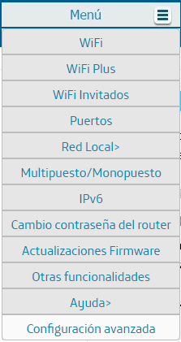Redireccionando los puertos directamente a la IP de nuestra centralita (“192.168.1.250”) ya deberíamos tener acceso a nuestro está, de todos modos, como vimos en la tarea 1 del proyecto, el firewall nos pedía que colocáramos nuestra centralita en la zona desmilitarizada de nuestro router, para hacer esto nos vamos a los ajustes de configuración avanzada.

Desde ahí navegamos por **NAT -> DMZ Host,** colocamos la IP de nuestra centralita y pulsamos sobre “Save/Apply”.

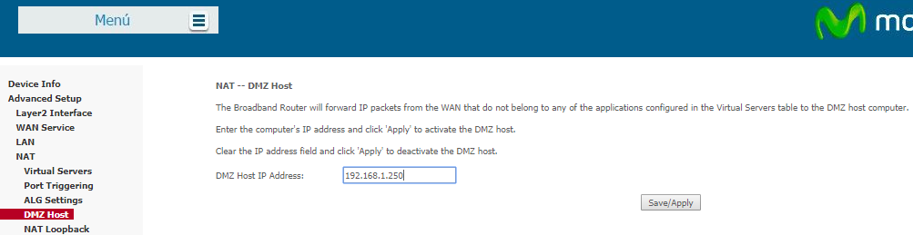

## Tarea 4: Crear extensiones PJSIP

Una vez configurados los parámetros previos para el correcto funcionamiento de nuestra centralita ha llegado el momento de configurar las extensiones, que son el punto central de este proyecto.

Las extensiones son una serie de números que se otorgan a cada teléfono SIP para llamar o reconocer a los números privados de una empresa. Con esto podemos otorgar números a los empleados que sean fáciles de recordar y redireccionar las llamadas en caso de que la llamada este destinada a otra sección de la empresa en sí.

Estas extensiones pueden tener la cantidad de dígitos que uno prefiera, pero el estándar sitúa las extensiones entre unas cifras de 2 a 4 dígitos. Pudiendo ser la extensión 101 por ejemplo para una oficina, 102 para otra, y 1001 para un empleado o 1002 para otro. El orden de las extensiones los crean según las necesidades los administradores de la centralita.

Para crear extensiones en FreePBX debemos dirigirnos a:

* **Aplicaciones 🡪 Extensiones.**

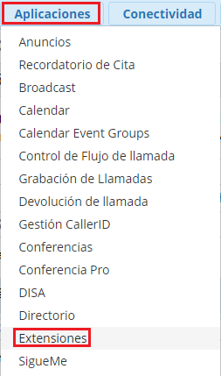

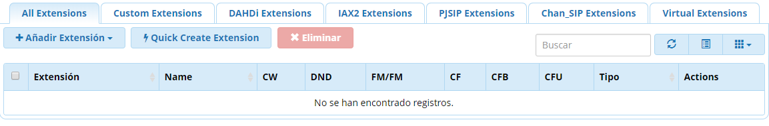

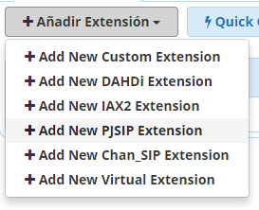Desde este punto podemos ver que existen diferentes tipos de extensiones, las más utilizadas son las extensiones IAX2 y las extensiones SIP. Como se mencionó en la tarea anterior en este proyecto utilizaremos las extensiones SIP, y en esta versión de asterisk utilizaremos más concretamente las extensiones **PJSIP**.

Vamos a crear tres extensiones de prueba para la centralita. Estas serán:

* 101 (Kevin PC)
* 4001 (Kevin Móvil)
* 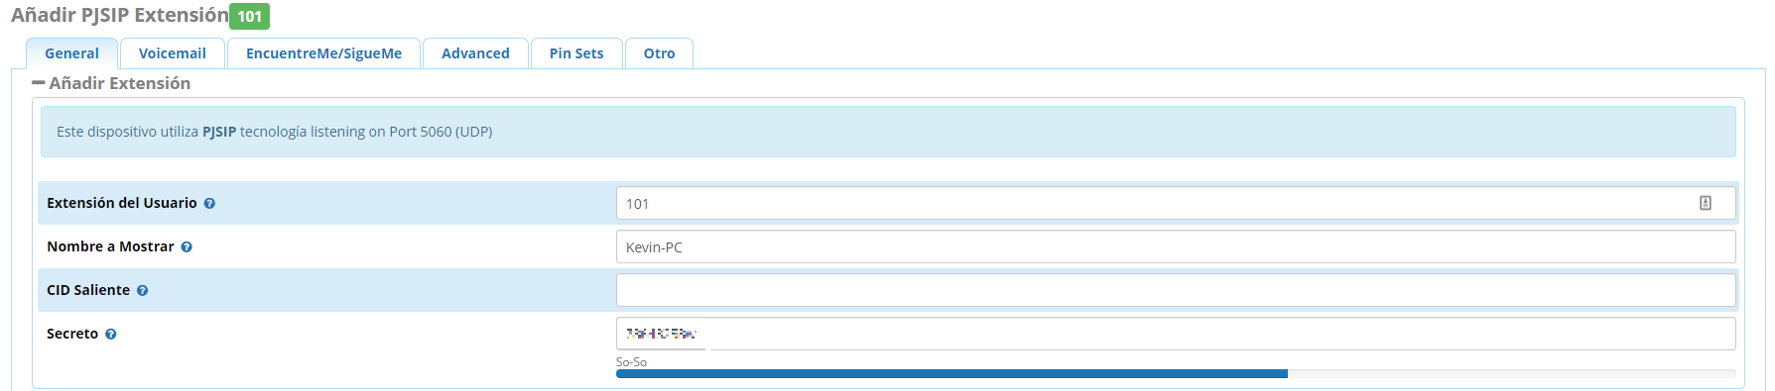4002 (Kevin Tablet)

La primera parte es la única que necesitamos modificar para crear nuestras extensión, donde en extensión de usuario ponemos la extensión que queramos, el nombre a mostrar será el caller ID que se mostrara en el dispositivo al que llamas, y “secreto” es la contraseña del usuario cuando vayas a registrarlo en el SIPphone.

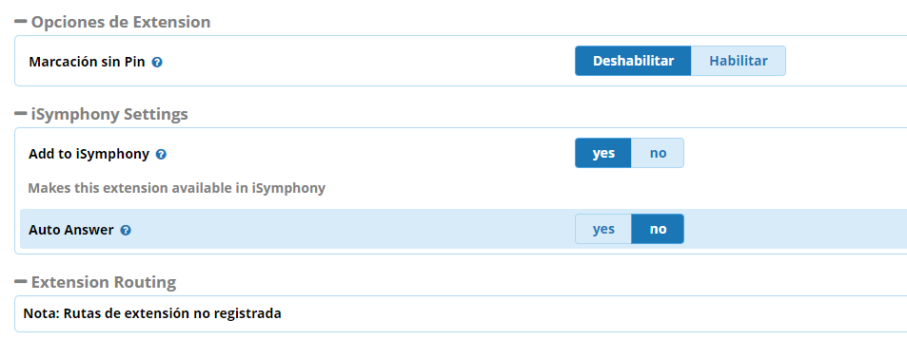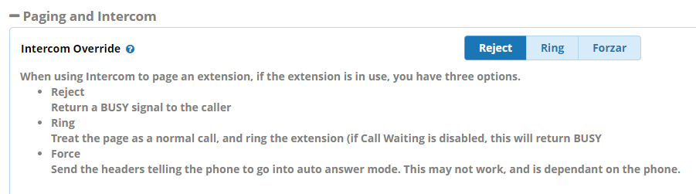Las opciones siguientes las dejamos por defecto.

En la segunda pestaña se puede configurar si se quiere o no un buzón de voz en la llamada, en este caso lo dejamos deshabilitado.

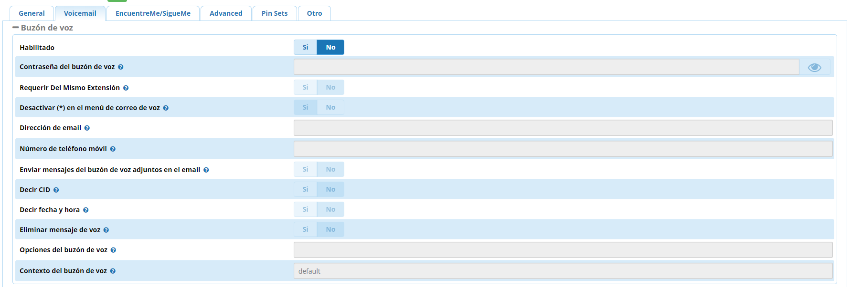

Pulsando el botón **enviar** al final de la página nos aparecerá nuestra extensión configurada.



Para finalizar creamos las otras dos extensiones del mismo modo.

* Extensi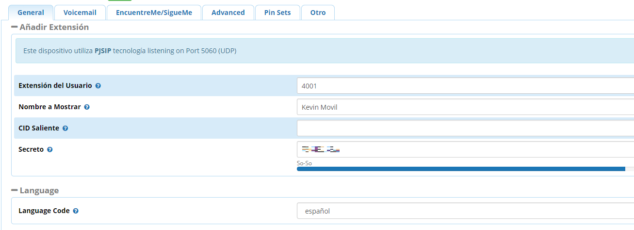ón 4001
* Extensión 4002

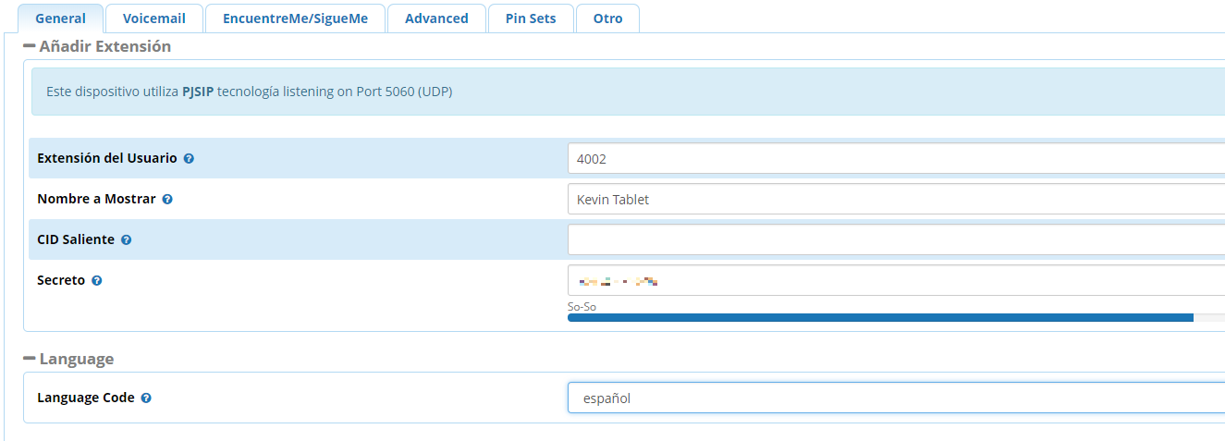

Si volvemos a mirar nuestras extensiones podremos ver que ya aparecen las tres que hemos creado. Desde este panel siempre se podrá editar los parámetros de las extensiones, añadir extensiones, o eliminar las que ya no nos hagan falta.



## Tarea 5: Instalación de los Softphone

Para acabar con nuestra centralita…

# BIBLIOGRAFIA:

[1] User control Panel FreePBX [En línea]. URL:

<https://wiki.freepbx.org/pages/viewpage.action?pageId=28180526>

[2] Como saber la versión de CentOS [En línea]. URL: <http://comunidad.fware.pro/tech/linux/como-saber-la-version-instalada-de-centos/>

[3] ¿Qué es SIP? [En línea]. URL: <https://es.wikipedia.org/wiki/Protocolo_de_iniciaci%C3%B3n_de_sesi%C3%B3n>